บทที่ 8
การออกแบบระบบและการทำงานของระบบ

8.1 โครงสร้างและส่วนประกอบหลักของระบบ
โครงสร้างและส่วนประกอบหลักของระบบไฟร์วอลแบบกระจายพร้อมระบบตรวจจับผู้บุกรุกทางเครือข่ายคอมพิวเตอร์จะแสดงได้ดังรูปต่อไปนี้

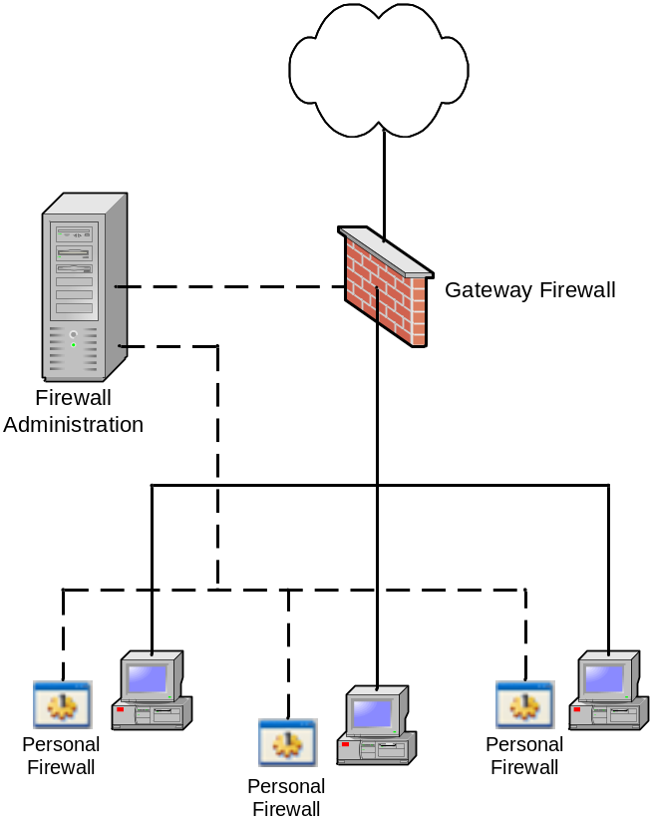
รูปที่ 8-1 โครงสร้างและส่วนประกอบหลักของระบบ

โครงสร้างของระบบนั้นจะแบ่งออกเป็นส่วนประกอบหลักๆ ได้ 3 ส่วน คือ
- Firewall Administration
ในส่วนนี้ได้ออกแบบมาเพื่อใช้จัดการกฎต่างๆ ที่ใช้ในการควบคุมไฟร์วอลที่อยู่ในระบบให้ทำงานตามกฎได้ และหากได้รับการแจ้งเตือนการโจมตีหรือการบุกรุกทางเครือข่ายคอมพิวเตอร์ก็จะนำไปทำการป้องกันต่อไป
- Gateway Firewall
ส่วนของเกตเวย์ไฟร์วอลนี้จะออกแบบให้สามารถทำงานร่วมกับ IPTABLES ได้

- Personal Firewall
ส่วนของเพอร์ซันนอลไฟร์วอลจะออกแบบให้ทำงานร่วมกับระบบตรวจจับผู้บุกรุกทางเครือข่ายคอมพิวเตอร์ จะมีหน้าที่เป็นไฟร์วอล และ แจ้งเตือนการบุกรุกกลับไปยังเซิร์ฟเวอร์

  - ไฟร์วอลแอดมินิสเตชัน
    - หลักการ
ส่วนของไฟร์วอลแอดมินิสเตชัน(Firewall Administration) นี้นับว่าเป็นส่วนที่สำคัญที่สุดของระบบ เพราะว่า ส่วนนี้จะทำหน้าที่ในการดูและกฎ(Rule) ต่างๆ ของไฟร์วอลที่อยู่ในระบบทั้งหมด ไม่ว่าจะเป็นเกต์เวย์ไฟร์วอล หรือ เพอร์ซันนอลไฟร์วอล ส่วนของไฟร์วอลแอดมินิสเตชันนี้จะเป็นเซิร์ฟ เวอร์รอรับการเชื่อมต่อจาก ไฟร์วอลเกตเวย์ และ เพอร์ซันนอลไฟร์วอล ซึ่งจะมีหน้าที่หลักๆ อยู่สองหน้าที่คือ ควบคุบ และ รับการแจ้งเตือน
    - ขอบเขตและความสามารถ
ไฟร์วอลแอดมินิสเตชันจะทำหน้าที่เปิดให้บริการเป็นเซิร์ฟเวอร์รอการเชื่อมต่อจากไคลเอนต์อยู่ ซึ่งในที่นี้ก็คือ เกตเวย์ไฟร์วอล และ เพอร์ซันนอลไฟร์วอล การทำงานของไฟร์วอลแอดมินิสเตชันจะมีอยู่สองส่วนคือ ส่วนที่ทำงานร่วมกับเกตเวย์ไฟร์วอล และส่วนที่ทำงานร่วมกับเพอร์ซันนอลไฟร์วอล
ส่วนแรกที่ทำงานร่วมกับเกตเวย์ไฟร์วอลจะมีความสามารถในการควบคุมเกตเวย์ไฟร์วอลได้หลายจุดซึ่งก็คือจะสามารถเพิ่มหรือลบเกตเวย์ไฟร์วอลที่ต้องการจะควบคุมได้ และสามารถที่จะอัพเดตกฎได้พร้อมๆ กันทั้งหมด
ส่วนที่สองคือส่วนที่ทำงานร่วมกับเพอร์ซันนอลไฟร์วอล ส่วนนี้ก็จะมีความสามารถในการควบคุมเพอร์ซันนอลไฟร์วอลได้หลายจุดเช่นกัน ซึ่งส่วนนี้จะสามารถแบ่งการควบคุมได้หลายระดับ ซึ่งจะแบ่งเป็นกลุ่ม(Group) ซึ่งสามารถกำหนดระดับความปลอดภัยที่แตกต่างกันในแต่ละกลุ่มได้
ความสามารถอีกอย่างหนึ่งของไฟร์วอลแอดมินิสเตชัน คือสามารถดูการเชื่อมต่อของเกตเวย์ไฟร์วอล หรือ เพอร์ซันนอลไฟร์วอล ที่เชื่อมต่อเข้ามาได้ สามารถดูสถานะของแต่ละไคลเอนต์ที่อยู่ในระบบนี้ได้ทั้ง เกตเวย์ไฟร์วอล และ เพอร์ซันนอลไฟร์วอล
    - หน้าที่การทำงานของไฟร์วอลแอดมินิสเตชัน
- การทำงานในส่วนของการจัดการไคลเอนต์

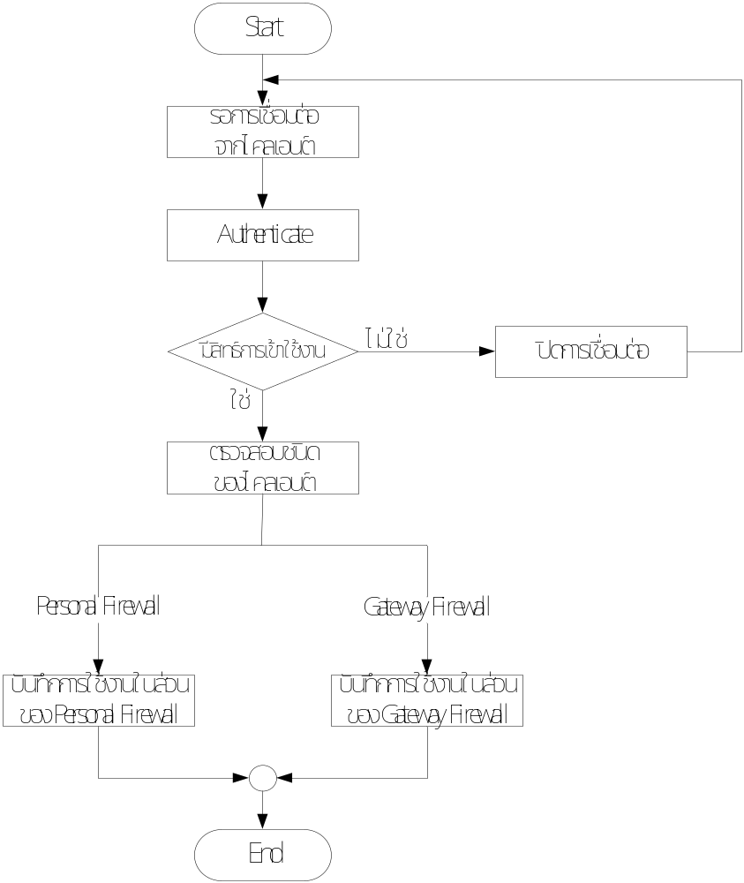

รูปที่ 8-2 การทำงานในส่วนของการจัดการไคลเอนต์
การทำงานในส่วนของการจัดการไคลเอนต์ของไฟร์วอลแอดมินิสเตชันจะมีลำดับการทำงานดังรูปที่แสดงนี้
- การทำงานในส่วนของการรอรับการแจ้งเตือน

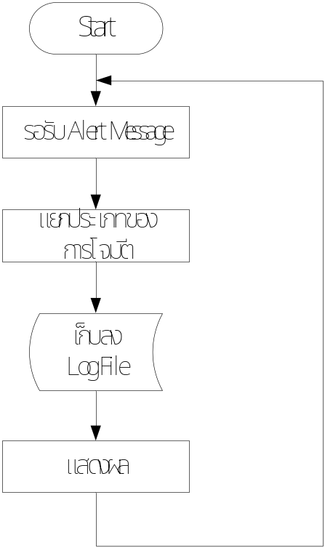

รูปที่ 8-3 การทำงานในส่วนของการรอรับการแจ้งเตือน
การทำงานในส่วนของการรอรับการแจ้งเตือนของไฟร์วอลแอดมินิสเตชันจะมีลำดับการทำงานดังรูปที่แสดงนี้ ซึ่งในส่วนนี้จะรอรับการแจ้งเตือนตลอดเวลา และเมื่อมีการแจ้งเตือนเข้ามาก็จะทำงานในลำดับต่อๆ ไป

  - เกตเวย์ไฟร์วอล
    - หลักการ
ส่วนของเกตเวย์ไฟร์วอล(Gateway Firewall) นี้จะมีหน้าที่ทำงานเป็นไฟร์วอลอยู่ตรงส่วนที่เป็นเกตเวย์ และ ทำงานร่วมกับ IPTABLES ในการเพิ่มหรือลบกฎที่ซึ่งจะถูกควบคุมจากไฟร์วอลแอดมินิสเตชันอีกทีหนึ่ง
    - ขอบเขตและความสามารถ
เกตเวย์ไฟร์วอลจะทำงานอยู่ตรงส่วนเกตเวย์ ซึ่งจะในขณะที่เชื่อมต่อกับ ไฟร์วอลแอดมินิสเตชันอยู่นั้นก็จะรอรับการควบคุมจากไฟร์วอลแอดมินิสเตชันซึ่งก็คือ เมื่อเกตเวย์ได้รับคอนโทรลเมสเซจ (Control Message) ที่ถูกส่งมาก็จะทำ การเพิ่มกฎ หรือ ลบกฎ ใน IPTABLES ตามแต่ที่ได้รับคอนโทรลเมสเซจมาจากไฟร์วอลแอดมินิสเตชัน

    - หน้าที่การทำงานของเกตเวย์ไฟร์วอล
- การทำงานในส่วนของเกตเวย์ไฟร์วอล

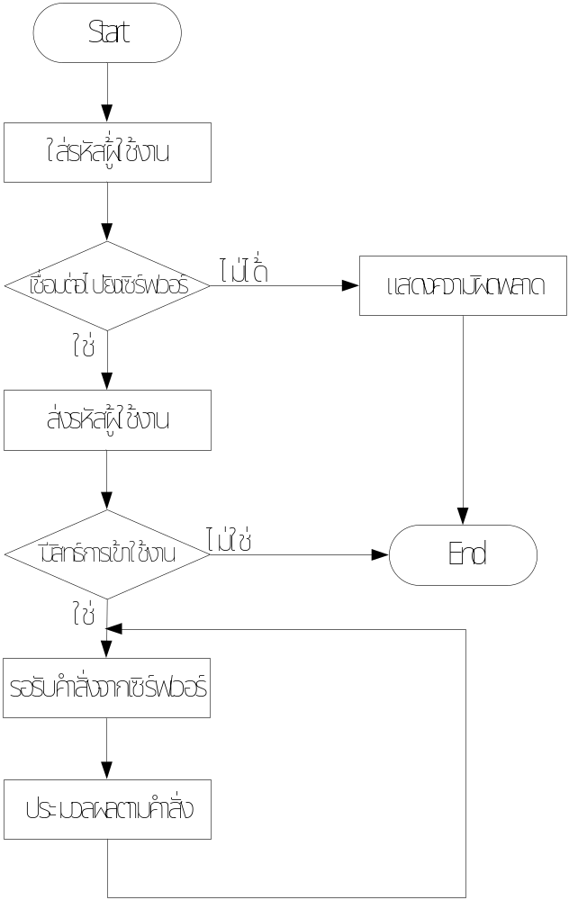

รูปที่ 8-4 การทำงานในส่วนของเกตเวย์ไฟร์วอล
เกตเวย์ไฟร์วอลจะมีหน้าที่เพียงอย่างเดียวนั่นก็คือติดต่อกับเซิร์ฟเวอร์เพื่อรอรับคำสั่งที่ จะนำมาใช้ในการควบคุม IPTABLES อีกทีหนึ่ง

  - เพอร์ซันนอลไฟร์วอล
    - หลักการ
เพอร์ซันนอลไฟร์วอลจะติดตั้งอยู่ที่แต่ละไคลเอนต์ในเครือข่าย มีหน้าที่อยู่สองอย่างหลักๆ ก็คือ ทำหน้าที่เป็น Packet Filtering และทำหน้าที่เป็นระบบตรวจจับผู้บุกรุกทางเครือข่ายคอมพิวเตอร์(Network Intrusion Detection System) และมีระบบการแจ้งเตือนกลับไปยังไฟร์วอลแอดมินิสเตชันหากตรวจจับได้ว่ามีการบุกรุกเกิดขึ้น
Personal Firewall
Packet Filtering
NIDS
รูปที่ 8-5 หน้าที่การทำงานของเพอร์ซันนอลไฟร์วอล

    - ขอบเขตและความสามารถ
เครื่องทุกๆ เครื่องในเครือข่ายจะต้องมีเอเจนต์ฝังตัวทำงานอยู่ ซึ่งเอเจนต์ทั้งหลายนั้นจะทำหน้าที่คล้ายกับเพอร์ซันนอลไฟร์วอล คือจะทำหน้าที่ตรวจสอบแพ็กเก็ตที่เข้า - ออกเครื่องนั้นๆ แต่จะต่างกับเพอร์ซันนอลไฟร์วอลธรรมดาตรงที่สามารถควบคุมดูแลและบริหารเอเจนต์ทั้งหมดจากส่วนกลาง โดยผู้ใช้จะไม่รับรู้ถึงการทำงานของเอเจนต์ อีกทั้งผู้ดูแลระบบ สามารถกำหนดกฎให้กับผู้ใช้แต่ละคนตามความเหมาะสมว่าบุคคลนั้น มีสิทธิ์ในการใช้บริการมากน้อยเพียงใด จากสถาปัตยกรรมการทำงานแบบนี้ทำให้สามารถที่จะรวมเอาข้อดีของไฟร์วอลทั้งสองประเภทเอาไว้เข้าด้วยกันได้
อีกทั้งยังมีส่วนของการทำงานที่เป็นระบบตรวจจับผู้บุกรุกทางเครือข่ายคอมพิวเตอร์ที่จะคอยทำหน้าที่ตรวจสอบว่ามีการบุกรุกเข้ามาหรือไม่ ถ้าหากมีการบุกรุกเกิดขึ้น ก็จะทำการแจ้งเตือนกลับไปยังไฟร์วอลแอดมินิสเตชันเพื่อดำเนินการป้องกันต่อไป
    - หน้าที่การทำงานของเพอร์ซันนอลไฟร์วอล
- การตรวจสอบและกรองแพ็กเก็ต
การตรวจสอบและกรองแพ็กเก็ตสามารถทำได้ผ่าน Windows 2000 Packet Filtering API ในวินโดวส์ 2000 นั้นได้มี API (Application Programming Interface) ที่ใช้สำหรับทำแพ็กเก็ตฟิลเตอร์โดยเฉพาะมาให้ โดยไลบรารีของ API นี้จะอยู่ใน Microsoft Platform SDK ในไฟล์ IphIpApi.lib โดยจะต้อง include เฮดเดอร์ไฟล์ ชื่อ Fltdefs.h เข้าไปด้วย

สำหรับขั้นตอนการทำงานของ Packet Filtering API เป็นดังนี้

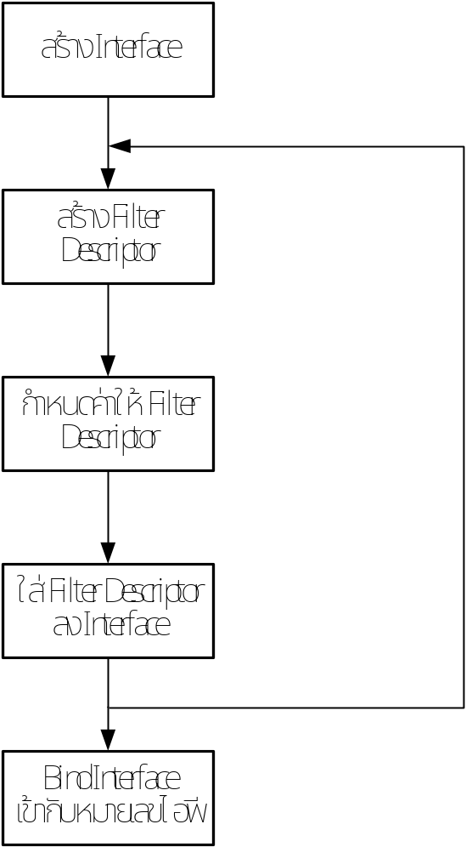

รูปที่ 8-6 ขั้นตอนการทำงานของ Packet Filter API
- รูปแบบกฎของไฟร์วอล
สำหรับโครงสร้างกฎของไฟร์วอลนั้นได้ยึดตามรูปแบบของ Windows 2000 Packet Filter API ซึ่งเป็นดังต่อไปนี้

Src Address | Src Mask | Src Port | Dst Address | Dst Mask | Dst Port | Protocol

รูปที่ 8-7 รูปแบบกฎของไฟร์วอล
- การทำงานของเพอร์ซันนอลไฟร์วอล

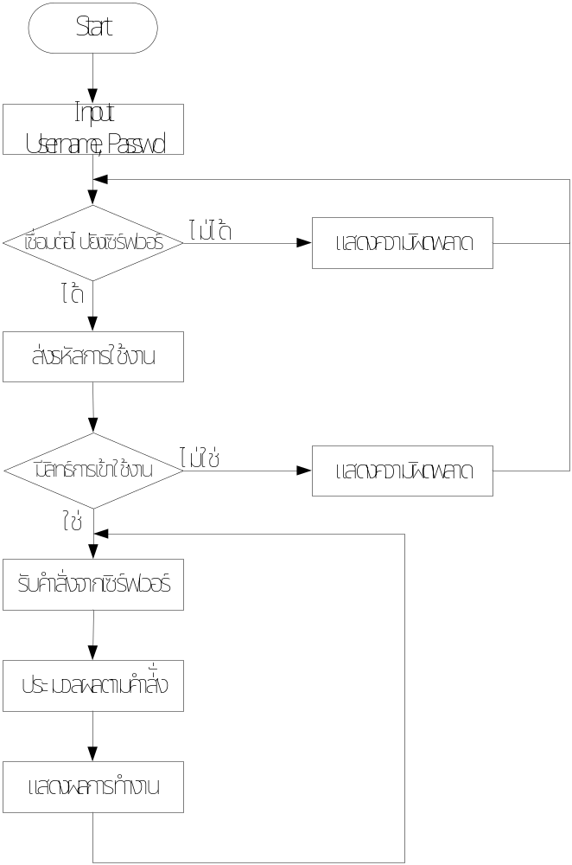

รูปที่ 8-8 การทำงานของเพอร์ซันนอลไฟร์วอล
- การแจ้งเตือนการบุกรุกของระบบตรวจจับผู้บุกรุกทางเครือข่ายคอมพิวเตอร์

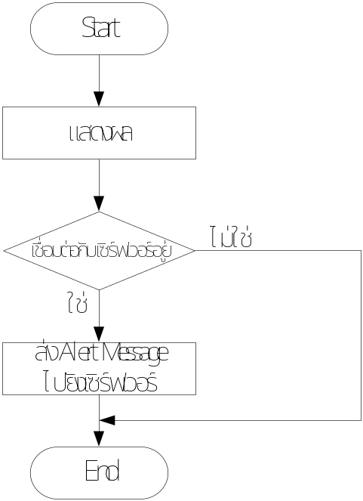

รูปที่ 8-9 การแจ้งเตือนการบุกรุกของระบบตรวจจับผู้บุกรุกทางเครือข่ายคอมพิวเตอร์
ในส่วนของการแจ้งเตือนการบุกรุก หลักการทำงานก็คือ เมื่อ ระบบตรวจจับผู้บุกรุกทางเครือข่ายคอมพิวเตอร์สามารถตรวจจับได้ว่ามีการบุกรุกเกินขึ้น และในขณะนั้นได้ทำการเชื่อมต่ออยู่กับเซิร์ฟเวอร์ ก็จะแจ้งเตือนกลับไปยังเซิร์ฟเวอร์ทันที
  - การติดต่อระหว่างไคลเอนต์และเซิร์ฟเวอร์
ในการส่งข้อมูลควบคุมระหว่างไคลเอนต์และเซิร์ฟเวอร์จะมีโครงสร้างของโพรโตคอลดังต่อไปนี้

รูปที่ 8-10 โพรโตคอลในการติดต่อระหว่างไคลเอนต์และเซิร์ฟเวอร์

length คือความยาวสูงสุดของของมูลทั้งหมดมีขนาด 1 ไบต์
command คือรหัสคำสั่งที่ใช้ควบคุมมีขนาด 1 ไบต์
data คือข้อมูลที่จะมีหรือไม่มีก็ได้ขึ้นอยู่กับ Command ว่าต้องการมีหรือไม่มีขนาดสูงสุด 252 ไบต์ ถ้าไม่มีข้อมูลจะถูกตั้งค่าไว้เป็น 0 มีขนาด 1 ไบต์
0 คือส่วนท้ายของข้อมูลมีขนาด 1 ไบต์

    - คำสั่ง AUTHENTICATE
คำสั่งที่ใช้เมื่อไคลเอนต์เป็นผู้เริ่มขอการเชื่อมต่อไปยังไฟร์วอลแอดมินิสเตชัน ทิศทางของคำสั่งไคลเอนต์ไปยังเซิร์ฟเวอร์

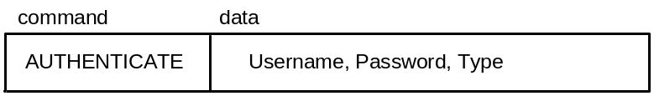

Username คือ ID ของยูสเซอร์ที่มีอยู่ในระบบ
Password คือรหัสผ่านของยูสเซอร์
Type ชนิดของไคลเอนต์ที่ขอเชื่อมต่อ “1” เมื่อเป็นเกตเวย์ไฟร์วอล เป็น “2”
เมื่อเป็นเพอร์ซันนอลไฟร์วอล

รูปที่ 8-11 รูปแบบของคำสั่ง AUTHENTICATE
    - คำสั่ง AUTHENTICATE_OK

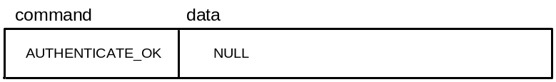

รูปที่ 8-12 รูปแบบของคำสั่ง AUTHENTICATE_OK

เป็นคำสั่งเพื่อบอกว่ายูสเซอร์มีสิทธ์ที่จะเชื่อมต่อกับไฟร์วอลแอดมินิสเตชัน ทิศทางของคำสั่ง เซิร์ฟเวอร์ไปยังไคลเอนต์

    - คำสั่ง AUTHENTICATE_REJECT

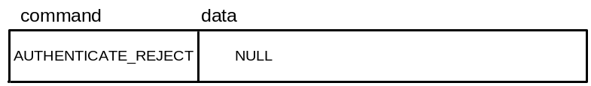

รูปที่ 8-13 รูปแบบของคำสั่ง AUTHENTICATE_REJECT

คำสั่งในกรณีที่ไคลเอนต์ไม่มีสิทธ์เข้าใช้งานตัวเซิร์ฟเวอร์ ทิศทางของคำสั่ง เซิร์ฟเวอร์ไปยังไคลเอนต์

    - คำสั่ง ALERT

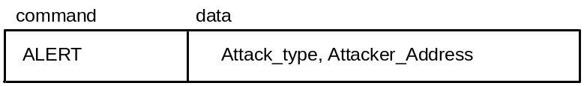

รูปที่ 8-14 รูปแบบของคำสั่ง ALERT

Attack_type ชนิดของการโจมตีมีรายละเอียดดังต่อไปนี้
การโจมตีในระดับ IP
      - IP_BOMB
      - IP_IPLOOP
      - IP_OVERLAPPED
      - IP_GAP
การโจมตีในโพรโตคอล ICMP
      - ICMP_BOMB
      - ICMP_IPLOOP
      - ICMP_PINGSWEEP
      - ICMP_OVERLAPPED
การโจมตีในโพรโตคอล TCP
      - TCP_SCANPORT
      - TCP_SYNCFLOOD
      - TCP_OSFINGERPRINT
การโจมตีในโพรโตคอล UDP
- UDP_SCANPORT
Attacker_address IP Address ของผู้โจมตี

    - คำสั่ง GATEWAY_UPDATE_RULE

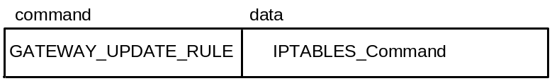

รูปที่ 8-15 รูปแบบของคำสั่ง GATEWAY_UPDATE_RULE

IPTABLES_Command คำสั่งที่ใช้กับ IPTABLES บนระบบปฏิบัติการลีนุกซ์ เวอร์ชัน 2.4
เป็นคำสั่งเปลี่ยนแปลงกฎให้แก่เกตเวย์ไฟร์วอล ทิศทางของคำสั่ง เซิร์ฟเวอร์ไปยังไคลเอนต์

    - คำสั่ง PERSONAL_UPDATE_RULE

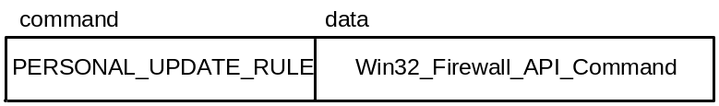

รูปที่ 8-16 รูปแบบของคำสั่ง PERSONAL_UPDATE_RULE

Win32_Firewall_API_Command เป็นโครงสร้างข้อมูลของ Win32 Firewall API
เป็นคำสั่งเปลี่ยนแปลงกฎให้แก่เพอร์ซันนอลไฟร์วอล ทิศทางของคำสั่ง เซิร์ฟเวอร์ไปยังไคลเอนต์

